Feuille couverture de tâche du cadre du CLAO
Titre de la tâche : Modifier les paramètres d’alimentation d’un ordinateur
Nom de la personne apprenante :

Date de début : Date de fin :

Réussite : Oui___ Non___
Voie : Emploi___ Formation en apprentissage___ Études secondaires___ Études postsecondaires___ Autonomie✓
Description de la tâche : Les gens qui utilisent un ordinateur doivent être au courant des différents paramètres d’alimentation afin de pouvoir obtenir des performances optimales de leur ordinateur. Ces paramètres peuvent aussi permettre d’économiser de l’énergie et de réduire leur facture d’électricité. Cette tâche permet à la personne apprenante de s’exercer à modifier les paramètres d’alimentation sur un ordinateur doté d’un système d’exploitation Microsoft Windows 7 ou plus en anglais.
Grande compétence :  A : Rechercher et utiliser de l’information  D : Utiliser la technologie numérique | Groupe(s) de tâches :  A2 : Interpréter des documents  A3 : Extraire de l’information de films, d’émissions et de présentations (si la personne apprenante regarde le vidéo facultatif)  D : s.o.
Indicateurs de niveau :
A2.2 : Interpréter des documents simples pour repérer des éléments d’information et établir des liens entre eux
A3 : Aucune évaluation de complexité n’est attribuée aux tâches de ce groupe
D.2 : Accomplir des tâches numériques bien définies en plusieurs étapes
Descripteurs du rendement : voir le tableau à la fin du document
Matériel requis :
- Accès à un ordinateur ayant un système d’exploitation Microsoft Windows 7 ou plus en anglais
- Connexion Internet si la personne apprenante regarde le vidéo facultatif http://windows.microsoft.com/fr-ca/windows7/products/features/power-management
- Feuilles de tâche avec images

Préparation du formateur ou de la formatrice :
- Préparez pour la personne apprenante un ordinateur doté du système d’exploitation Microsoft Windows 7 ou plus en anglais. Si vous voulez que la personne apprenante regarde le vidéo facultatif en ligne, l’ordinateur doit avoir une connexion Internet haute vitesse.
- Demandez à la personne apprenante d’allumer l’ordinateur et de se rendre sur le Bureau, sans ouvrir d’application.
- Si vous voulez qu’elle regarde le tutoriel vidéo facultatif, demandez-lui d’activer la connexion Internet, d’ouvrir le navigateur recommandé pour votre programme et d’entrer l’adresse suivante dans la barre d’adresse du navigateur http://windows.microsoft.com/fr-ca/windows7/products/features/power-management. Laissez la personne apprenante regarder ce vidéo d’une minute.
- À la fin du vidéo, demandez à la personne apprenante de sortir du site et de fermer le navigateur.
- Remettez à la personne apprenante les feuilles de tâche. Si vous sautez la portion du vidéo, remettez les feuilles de tâche à la personne apprenante dès qu’elle aura allumé l’ordinateur.
Titre de la tâche : Modifier les paramètres d’alimentation d’un ordinateur
Les personnes qui utilisent un ordinateur doivent savoir comment modifier différents paramètres sur l’ordinateur. Fais les tâches suivantes pour apprendre à modifier les paramètres d’alimentation sur ton ordinateur.
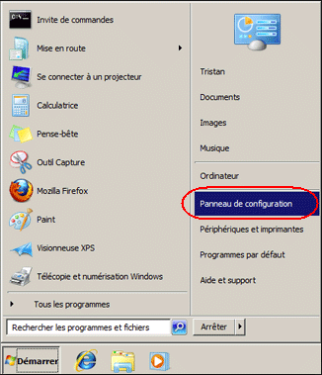
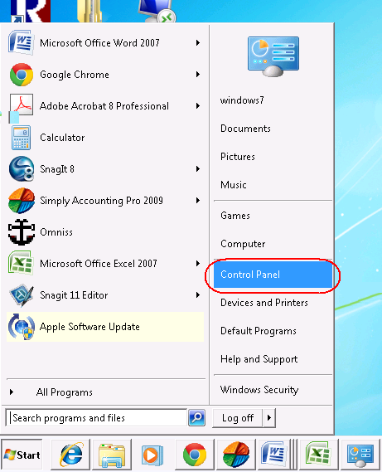
Tâche 1 : Clique sur le menu Start de Windows et ouvre le panneau de configuration (Control Panel).

Tâche 2 : Clique sur l’icône « Power Options » située dans le panneau de configuration pour ouvrir les options d’alimentation. Les icônes sont classées par ordre alphabétique. Regarde l’image ci-dessous pour voir ce que tu cherches.
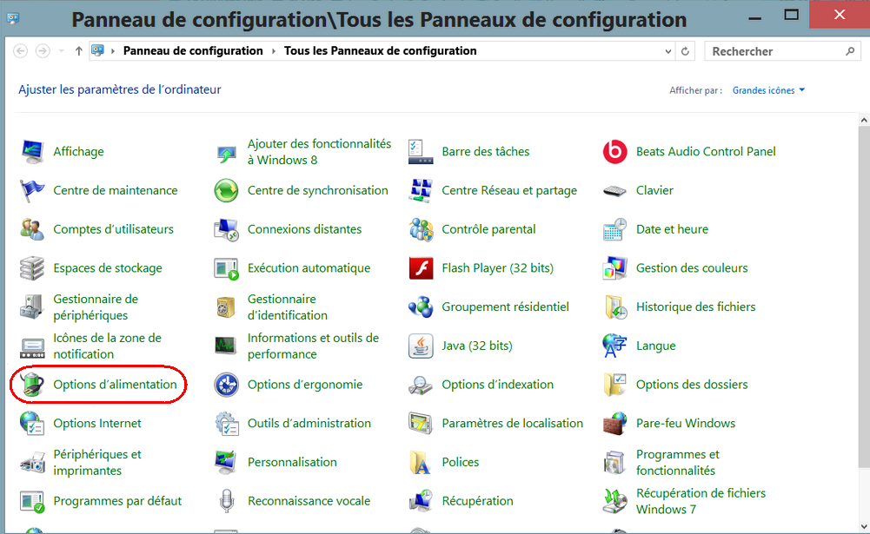

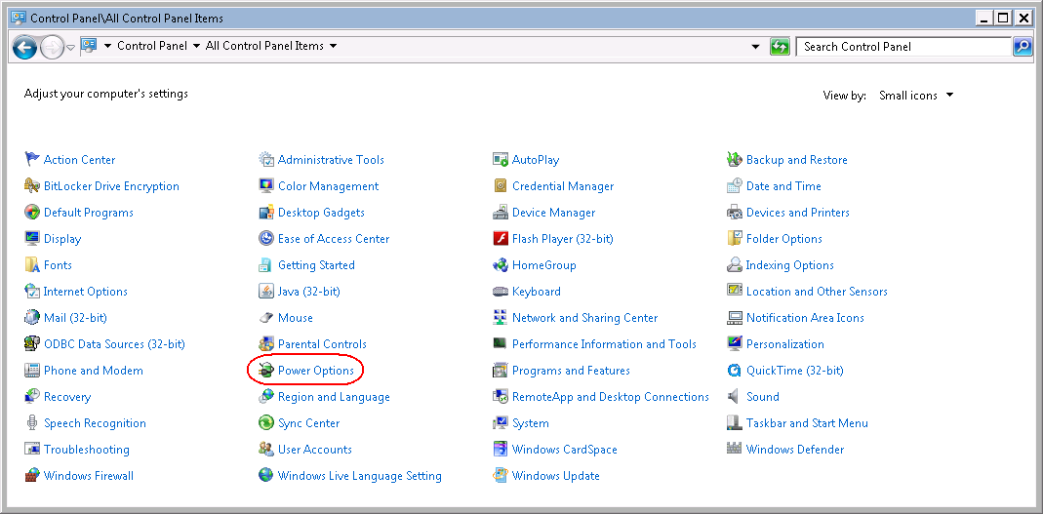

Tâche 3 : Examine la fenêtre des options d’alimentation.
- À gauche, tu as des options te permettant de choisir l’action du bouton d’alimentation (Choose what the power button does), de créer un nouveau mode de gestion de l’alimentation (Create a power plan) et de choisir quand éteindre l’écran (Choose when to turn off the display). Si tu es sur un portable, il y aura encore plus d’options.
- Dans la fenêtre principale à droite, il y a une liste de modes de gestion de l’alimentation déjà définis pour toi.
- Tu pourrais devoir cliquer sur la flèche à droite de « Show additional plans » pour voir d’autres modes de gestion de l’alimentation.
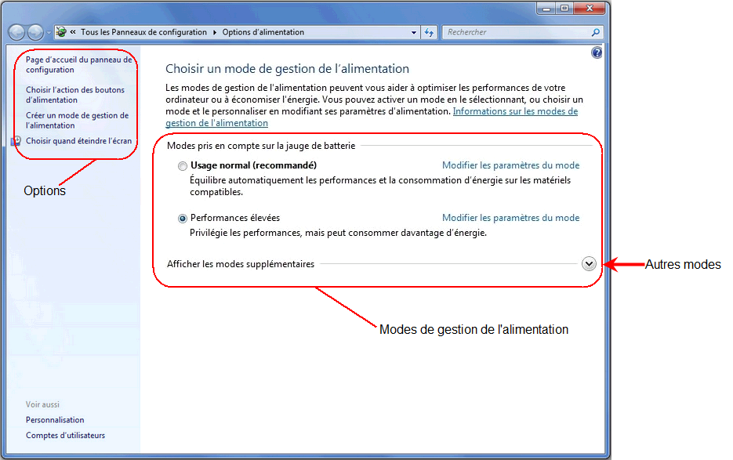

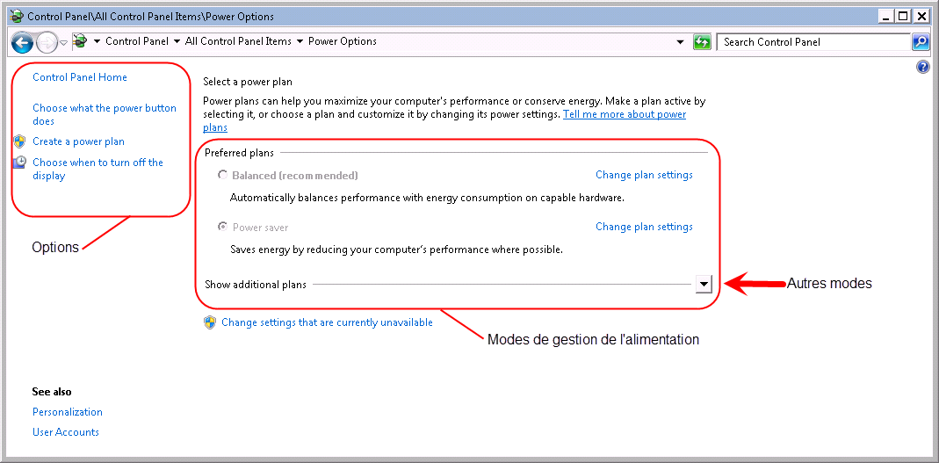

Tâche 4 : À droite, choisis le mode de gestion de l’alimentation qui te convient le mieux, soit Balanced (usage normal), Power saver (économie d’énergie) ou High performance (performances élevées). Si les modes sont en gris et que tu ne peux pas changer la sélection, tu pourrais d’abord devoir cliquer sur le lien « Change settings that are currently unavailable » pour pouvoir modifier les paramètres actuellement non disponibles.

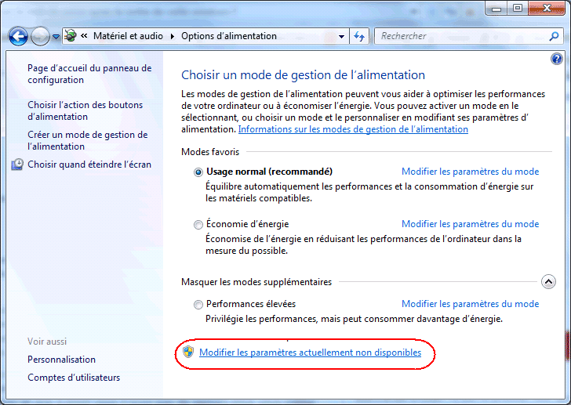
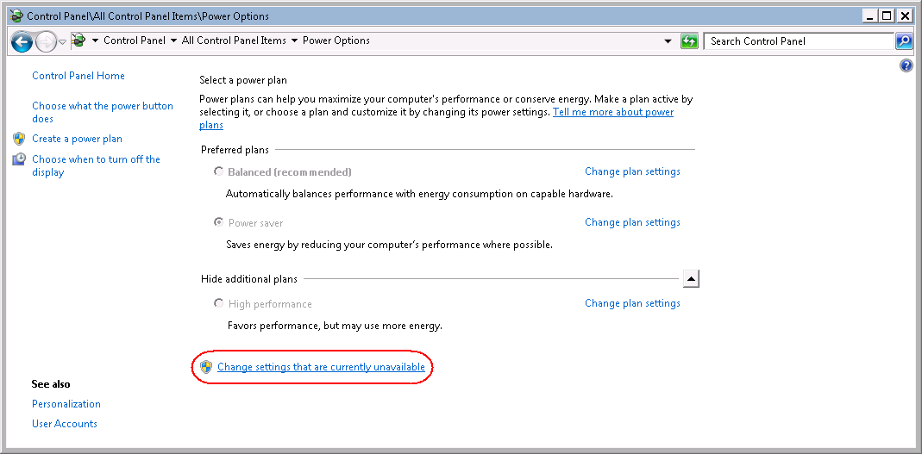

Tâche 5 : Clique sur le lien « Change plan settings » pour modifier les paramètres du mode que tu as choisi.

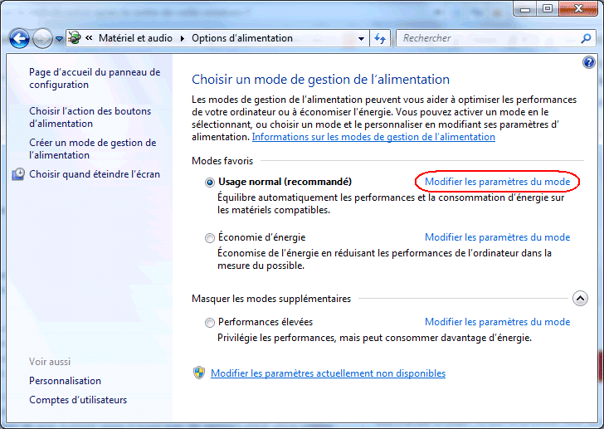
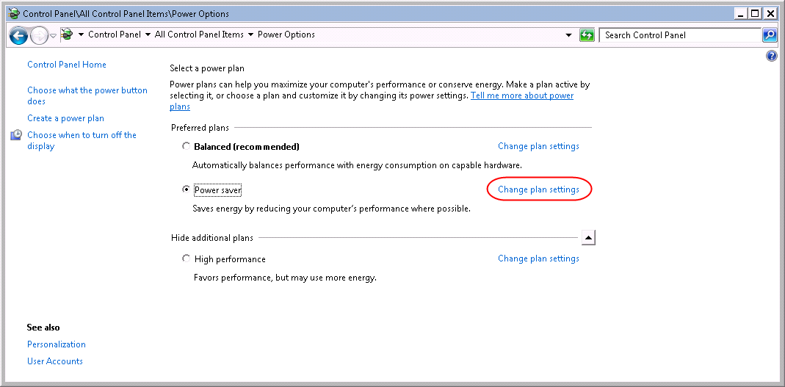

Pour un ordinateur de bureau, il est possible que tu ne puisses choisir que quand éteindre l’écran, mais, pour un portable, tu auras plus d’options (voir ci-dessous). Par exemple, tu pourrais définir des délais pour :
- estomper l’affichage (Dim the display),
- éteindre l’écran (Turn off the display),
- mettre l’ordinateur en veille (Put the computer to sleep),
- régler la luminosité du plan (Adjust plan brightness)
quand le portable est sur la batterie (On battery) ou qu’il est branché (Plugged in).

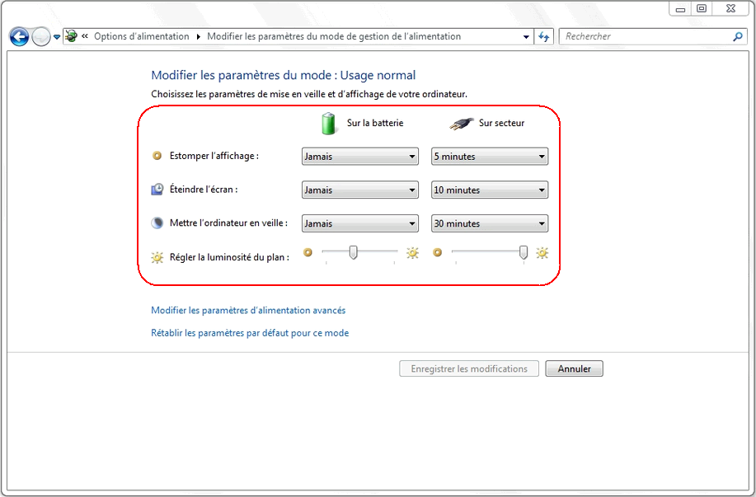
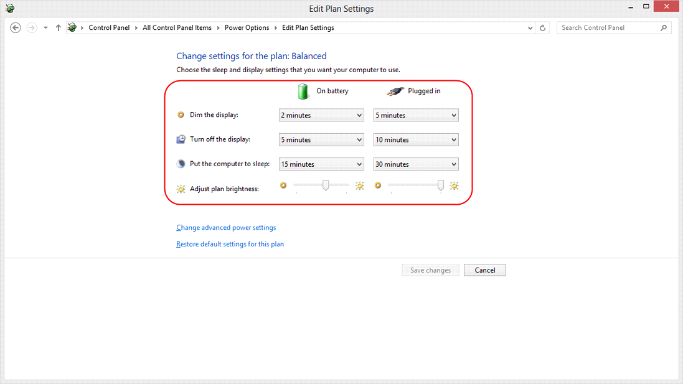

Tâche 6 : Sélectionne les valeurs voulues dans les menus déroulants, puis clique sur le bouton « Save changes » pour enregistrer tes modifications.

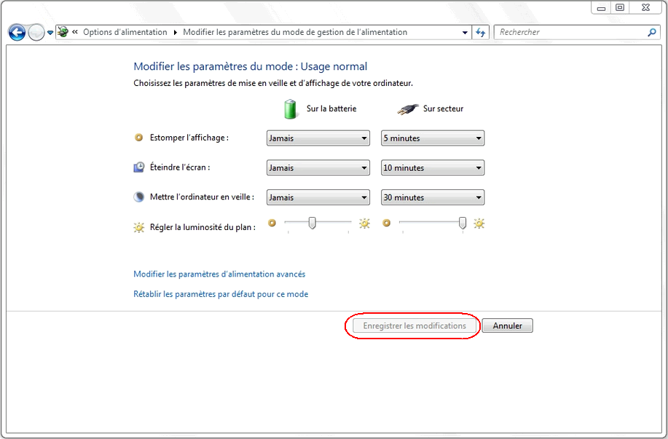

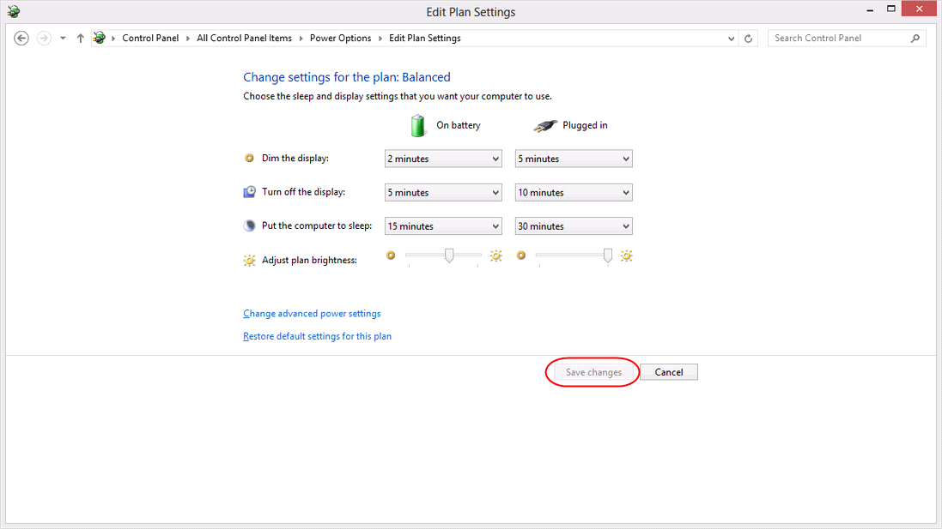

Tâche 7 : À n’importe quel moment, si tu crois avoir modifié quelque chose qu’il ne fallait pas, clique sur « Cancel » pour annuler tes modifications ou sur « Restore default settings for this plan » pour remettre les options à ce qu’elles étaient au début.

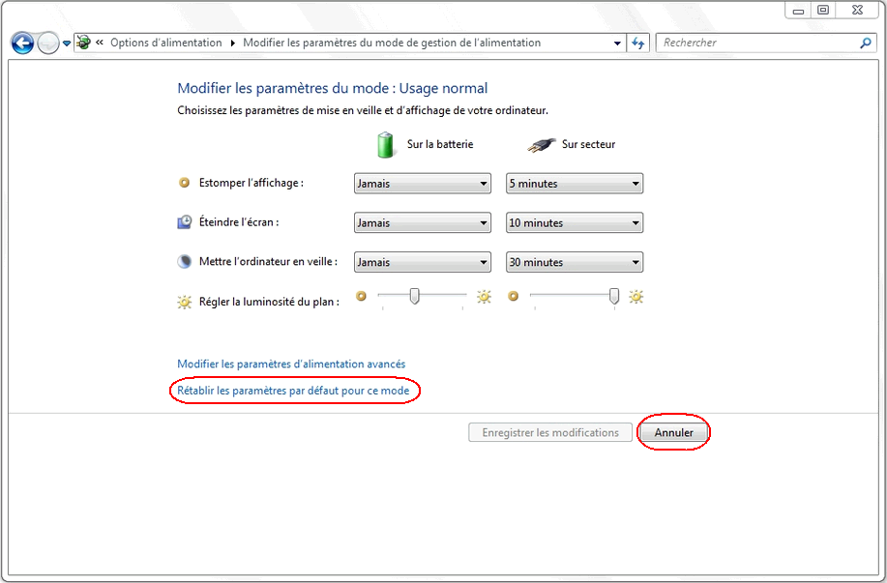

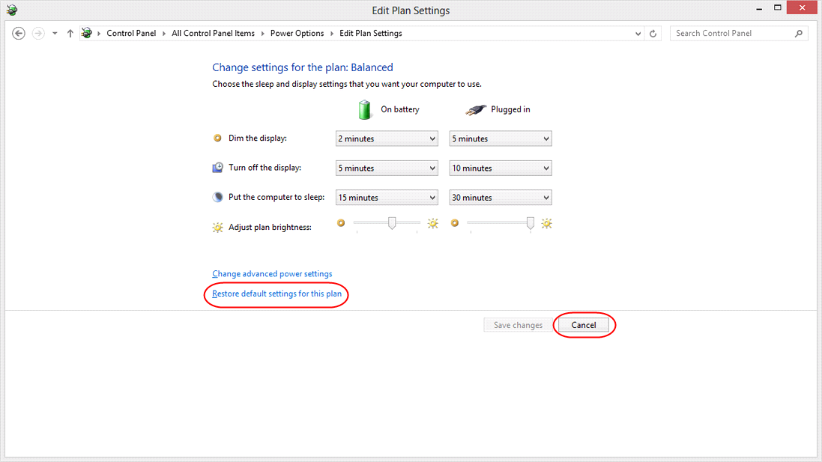
Titre de la tâche : Modifier les paramètres d’alimentation d’un ordinateur
Descripteurs du rendement |  | A besoin d’amélioration | Accomplit la tâche  avec l’aide du formateur  ou de la formatrice | Accomplit la tâche  de façon autonome
A2.2 | - Extrait de l’information de tableaux et de formulaires
 | - Établit des liens entre des parties de documents
D.2 | - Sélectionne et suit des étapes appropriées pour accomplir des tâches
 | - Repère et reconnaît des fonctions et des commandes
 | - Fait des déductions de faible niveau pour interpréter des icônes et du texte

La tâche : a été réussie ___ doit être refaite ___

Commentaires de la personne apprenante

__________________________________ _______________________________

Formateur ou formatrice Signature de la personne apprenante
(en lettres moulées)

